**LES GOLFEURS DE LA REMARDE**

**Proposent**

**Du 09 au 16 octobre 2024**

**Un Rendez-vous à MARRAKECH**

* **Mercredi 9 Octobre**



* Départ de Paris Orly : 13H00 20 kg 15 kg maximum
* Arrivée à Marrakech Ménara : 15H15
* Accueil par Assistance Havas 🡺 Transfert privé à l’Hôtel RIU TIKADA PALMERAIE (4****)
* Diner à l’Hôtel

Niché au cœur de jardins exotiques, l’**Hotel Riu Tikida Palmeraie** possède des installations complètes pour vous offrir des vacances inoubliables dans une oasis de tranquillité. Cet **hôtel de Marrakech Tout compris** vous propose une multitude de prestations, comme le Wi-Fi gratuit, une offre gastronomique variée et des programmes d’activités divertissants.

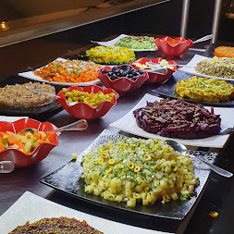

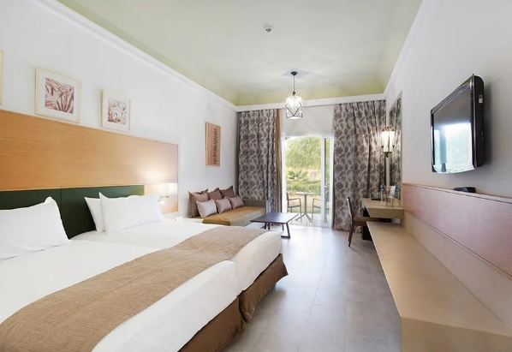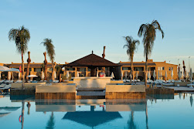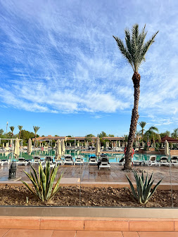

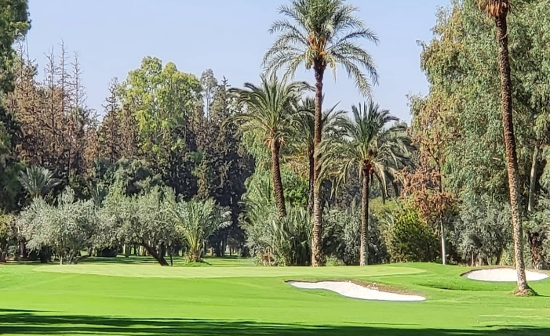

* **Jeudi 10 Octobre**
* Royal Golf Club
* Diner à l’Hôtel
* **Vendredi 11 Octobre**
* Journée libre ou autres activités
  + Diner à l’Hôtel



* **Samedi 12 Octobre**
* Golf AL MAADEN
* Diner à l’hôtel
* **Dimanche 13 Octobre**
* Journée libre ou autres activités
* Diner à l’hôtel



* **Lundi 14 Octobre**
* Amelkis Golf Club
* Diner à l’hôtel
* **Mardi 15 Octobre**
* Journée libre ou autres activités
* Diner à l’hôtel
* **Mercredi 16 octobre**
* Check out de l’hôtel
* Vol de Marrakech : 09H15
* Arrivée Paris Orly : 13H15

**FIN DU SEJOUR**

**Le prix comprend :**

* Les vols Aller-Retour RAM
* Le séjour 🡺 ALL INCLUSIV
* Les green-fees
* Tous les transferts privés
* Les assurances annulation, rapatriement, bagages spéciaux golf et protection sanitaire incluses.

**Le prix ne comprend pas :**

* Les repas HORS HOTEL
* Les voiturettes
* Les dépenses personnelles hors Hôtel
* Les Excursions ou Golf proposés en option

**(Réservé exclusivement aux adhérents à jour de leur cotisation 2023**

**à la date de diffusion de ce document)**

1er participant 2ème participant

Nom & prénom

Téléphone

Courriel

Index

Formule choisie :

* Formule 1 (2 golfeurs) 2580 € €

* Formule 2 (1 golfeur et 1 non-golfeur) 2350 € €

* Formule 3 (1 golfeur – chambre individuelle) 1800 € €

TOTAL = €

Acompte (35%) au plus tard le 31 mars 2024 soit €

Solde au plus tard le 15 août 2024 soit €

Chèque à l'ordre de " Union Golf "

CorrespondanceMerci d'adresser cette réservation dans les meilleurs délais

**Avant le 30 Mars 2024** à :

**Jean-François SAMUEL**

**12, rue du Grand Ecu**

**78730 – SAINT ARNOULT EN YVELINES**

***Informations importantes***

*\* Le nombre de chambres ET DE PLACE EN AVION est limité à 50.*

*\* Les inscriptions seront prises en compte par ordre d'arrivée.*